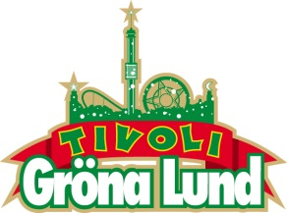

Pressmeddelande 2015-06-22

VECKANS KONSERTER PÅ GRÖNAN V. 26-27
Konsertvecka 26 bjuder på vitt skilda musikgenrer då Thorsten Flinck, Hollywood Undead och Sven-Bertil Taube håller konsert. Konsertveckan avslutas söndagen den 28 juni när Billy Idol intar Stora Scen kl. 20.00. Under konsertvecka 27 spelar Merit Hemmingson orgeljazz och Samir & Viktor tar en groupie med publiken på Lilla Scen. Veckan avslutas med två stora internationella konserter, då Noel Gallagher och Alice Cooper intar Stora Scen.
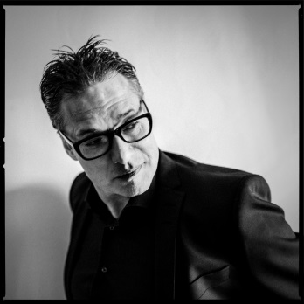
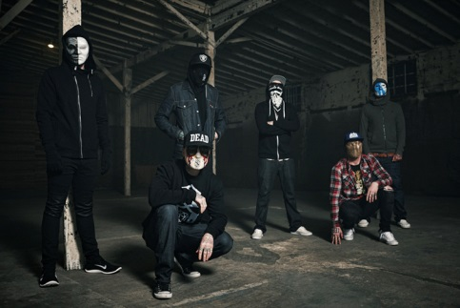
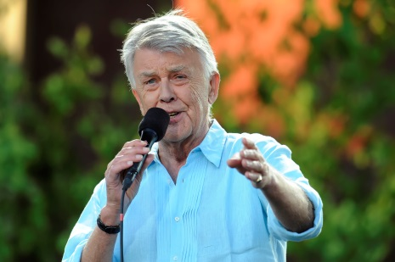
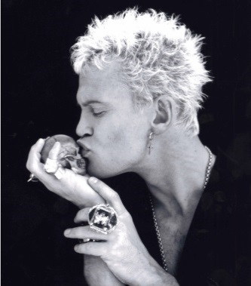
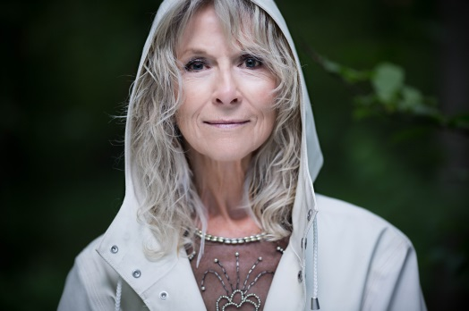
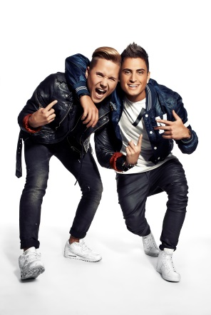
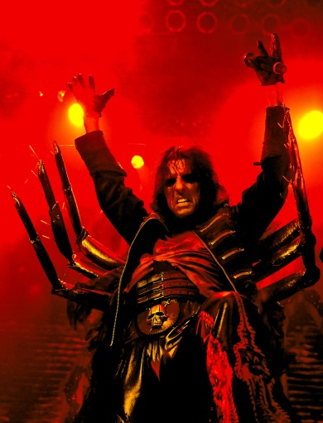

Thorsten Flinck uppträder den 22 juni kl. 20.00 på Lilla Scen.
Hollywood Undead uppträder den 23 juni kl. 20.00 på Lilla Scen.
Sven-Bertil Taube med gäster uppträder den 24 juni kl. 20.00 på Stora Scen.
Billy Idol uppträder den 28 juni kl. 20.00 på Stora Scen.
Merit Hemmingson uppträder den 29 juni kl. 20.00 på Lilla Scen.
Samir & Viktor uppträder den 30 juni kl. 20.00 på Lilla Scen.
Noel Gallagher’s High Flying Birds uppträder den 2 juli kl. 20.00 på Stora Scen.
Alice Cooper uppträder den 3 juli kl. 20.00 på Stora Scen.
För mer information om Gröna Lund och konserterna kontakta Annika Troselius, Informationsansvarig på telefon 0708-580050 eller e-mail annika.troselius@gronalund.com.
För pressbilder besök Gröna Lunds bildbank www.bilder.gronalund.com.

KONSERTSOMMAREN 2015
Med Gröna Lunds entrékort Gröna Kortet har man fri entré hela säsongen, inklusive alla konserter. Gröna Kortet kostar 240 kr och går att köpa i Gröna Lunds webbshop. Följande konserter är bokade på Gröna Lunds Stora och Lilla Scen:
Thorsten Flinck – 22 juni kl. 20.00 på Lilla Scen
Hollywood Undead – 23 juni kl. 20.00 på Lilla Scen
Sven-Bertil Taube med gäster – 24 juni kl. 20.00 på Stora Scen
Billy Idol – 28 juni kl. 20.00 på Stora Scen
Merit Hemmingson – 29 juni kl. 20.00 på Lilla Scen
Samir & Viktor – 30 juni kl. 20.00 på Lilla Scen
Noel Gallagher’s High Flying Birds – 2 juli kl. 20.00 på Stora Scen
Alice Cooper – 3 juli kl. 20.00 på Stora Scen
Rhiannon Giddens – 6 juli kl. 20.00 på Lilla Scen
Lisa Miskovsky – 7 juli kl. 20.00 på Lilla Scen
Edda Magnason – 13 juli kl. 20.00 på Lilla Scen
Robert Plant and the Sensational Space Shifters – 14 juli kl. 20.00 på Stora Scen
Damian ”JR Gong” Marley – 17 juli kl. 20.00 på Stora Scen
Kebnekajse – 20 juli kl. 20.00 på Lilla Scen
Elin Ruth – 21 juli kl. 20.00 Lilla Scen
Nanne Grönvall – 27 juli kl. 20.00 på Lilla Scen
John Lindberg Trio – 28 juli kl. 20.00 på Lilla Scen
Lenny Kravitz – 3 augusti kl. 20.00 på Stora Scen
Basshunter – 4 augusti kl. 20.00 på Lilla Scen
The Offspring – 10 augusti kl. 20.00 på Stora Scen
Molly Sandén – 11 augusti kl. 20.00 på Lilla Scen
Kai Martin & Stick! – 17 augusti kl. 20.00 på Lilla Scen
Sophie Zelmani – 18 augusti kl. 20.00 på Lilla Scen
Tomas Ledin – 21 augusti kl. 20.00 på Stora Scen
Ulf Lundell – 28 augusti kl. 20.00 på Stora Scen
Ola Salo – 3 september kl. 20.00 på Stora Scen
Magnus Uggla – 4 september kl. 20.00 på Stora Scen
Arash – 10 september kl. 20.00 på Stora Scen
Petter – 11 september kl. 20.00 på Stora Scen
Linnea Henriksson – 17 september kl. 20.00 på Stora Scen
Maskinen – 18 september kl. 20.00 på Stora Scen
”Weird Al” Yankovic – 24 september kl. 20.00 på Stora Scen
Europe – 25 september kl. 20.00 på Stora Scen (avslutar Gröna Lunds konsertsommar)

